APRENDIZAJE BASADO EN PROYECTOS
ESCUELA PRIMARIA BILINGÜE MORELOS C.C.T. 10DPB0001B
ESCUELA  MORELOS | ASIGNATURA  Español y o¨dam | GRADO:  3° | GRUPO:  A | MAESTRO  Ernesto cervantes cervantes | FECHA O PERIODO:  9/01/23- 1 SEMANA
TEMA:  LAS ORACIONES Y PALABRAS EN AMBAS LEGUAS | COMPETENCIA:  Emplea el lenguaje para comunicarse y como instrumento para aprender. | APRENDIZAJES ESPERADOS:  Reconoce las oraciones como palabras relacionadas entre si de manera coherente.
RASGOS DEL PERFIL DE EGRESO QUE SE FAVORECE
. Poner en practica habilidades y actitudes asociadas al conocimiento científico que puedan aprovecharse, fortalecerse y dar significado a sus aprendizajes.

ESTANDARES CURRICULARES

Conocimientos de las características, función y uso del lenguaje.

ENFOQUE: |  | PROPOSITO:
La adquisición y el uso de la lengua oral y escrita,] lo que permite participar en los contextos de uso y función de la lengua y analizar la letra, palabra y oración. |  | Que los alumnos identifiquen el orden de las palabras en una oración como un elemento indispensable para que la idea que expresen se pueda entenderse.
SESION 1 PRIMER SEMANA DE TRABAJO (del 9 al 13 de enero del 2023)
INICIO DE SECUENCIA DIDACTICA
ACTIVIDADES DE INICIO
. Iniciando con una lectura de10 minutos.
. La dinámica de ejercicios.
. El maestro les explica del tema.

ACTIVIDADES DE DESARROLLO
. Escribir en el pizarrón de la oración mediante de las palabras leídas.

. Se forman equipos y se distribuye a cada equipo las palabras.

. Los alumnos en equipos elaboran las oraciones mediante con las palabras en sus cuadernos.

.Los alumnos realizan un escrito de un texto del libro de español

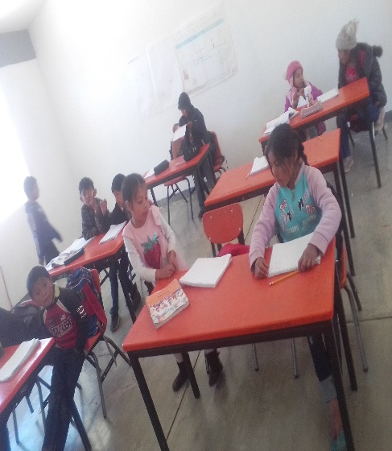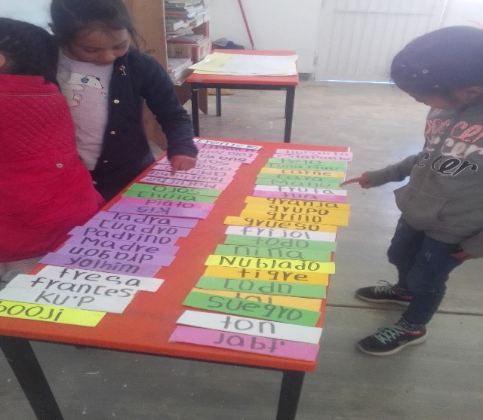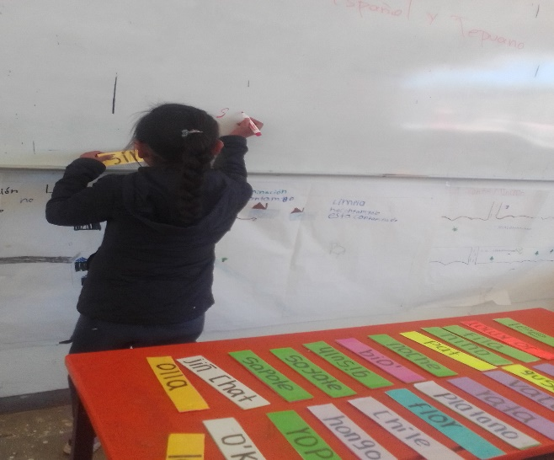
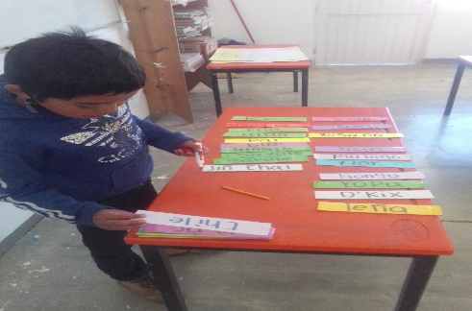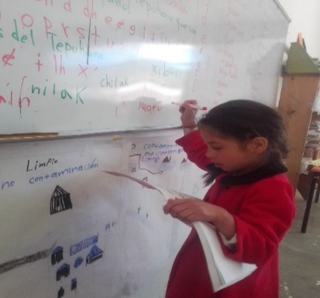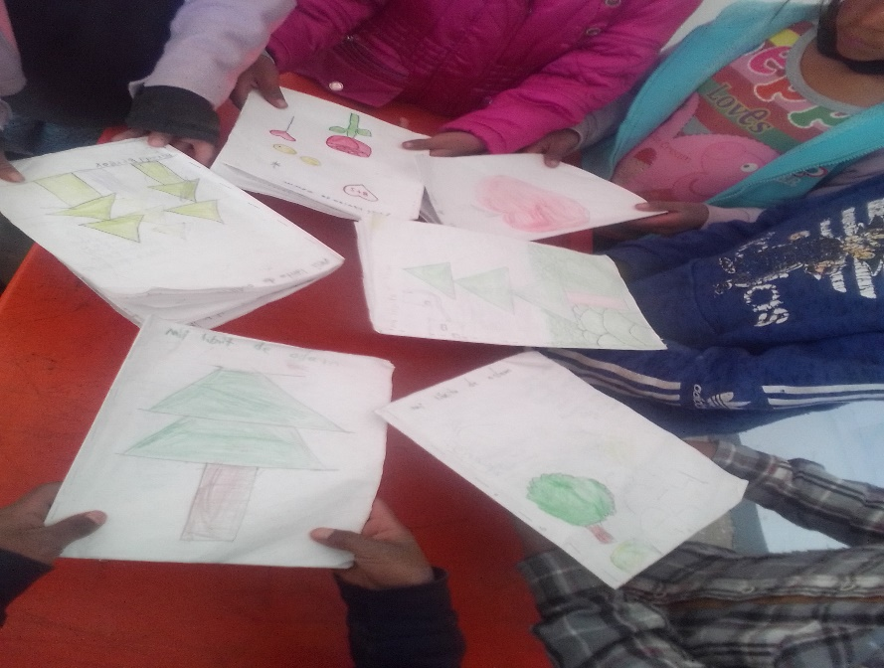

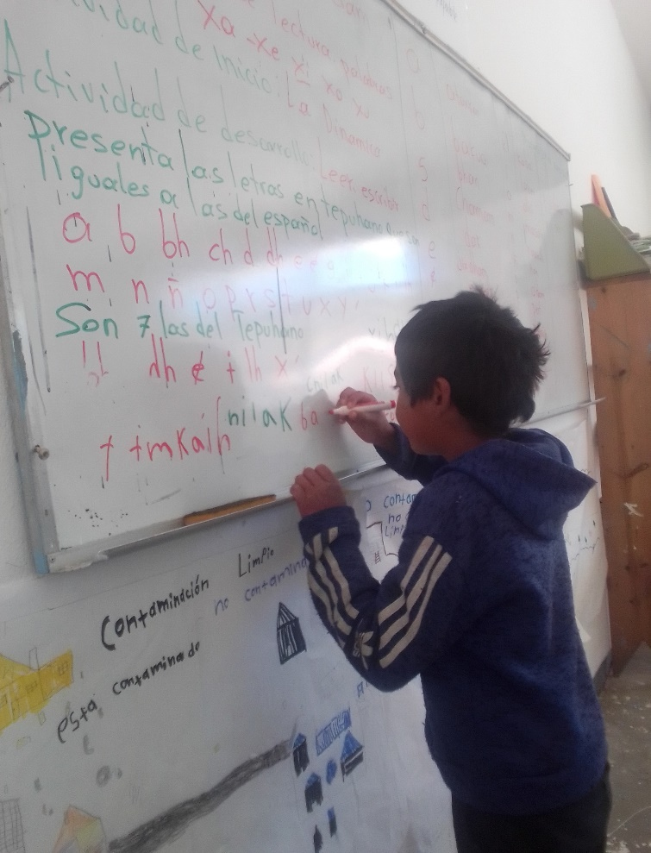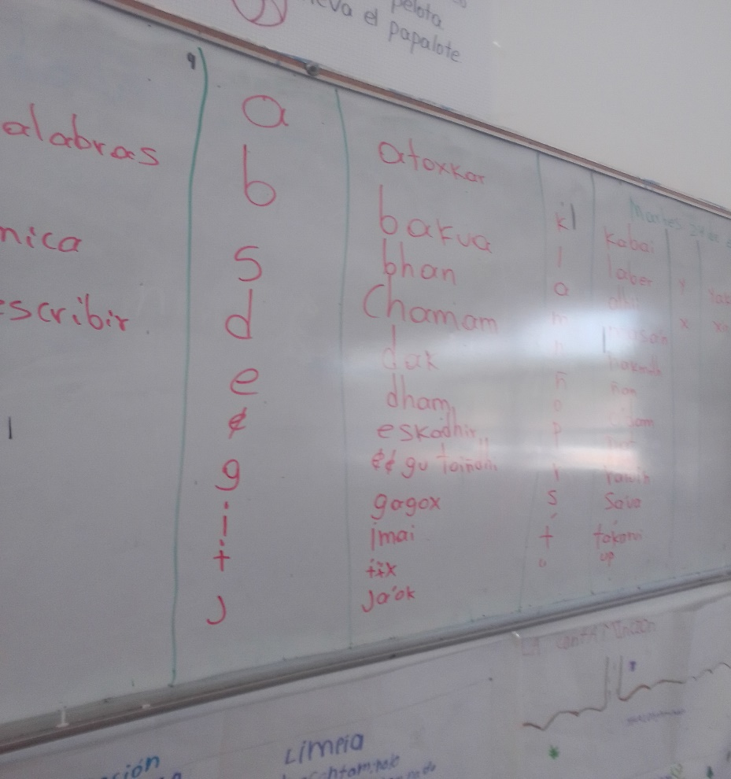

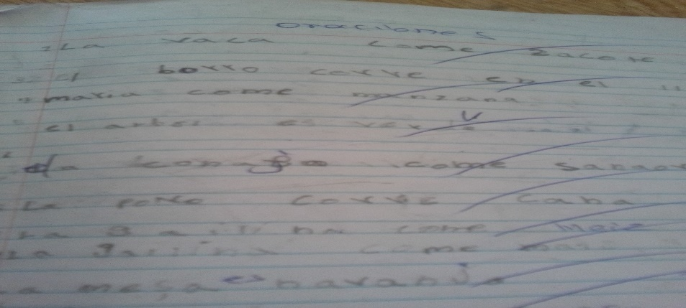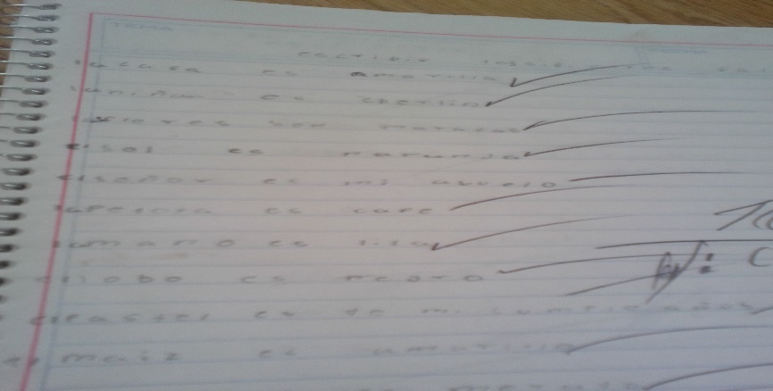
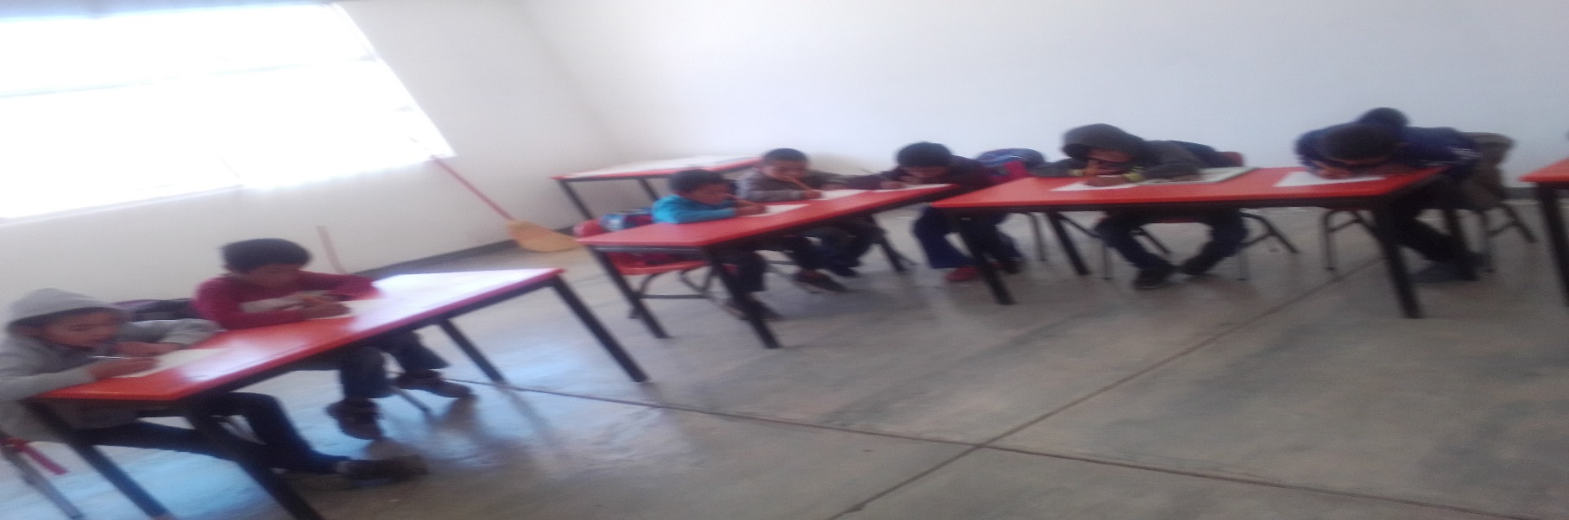

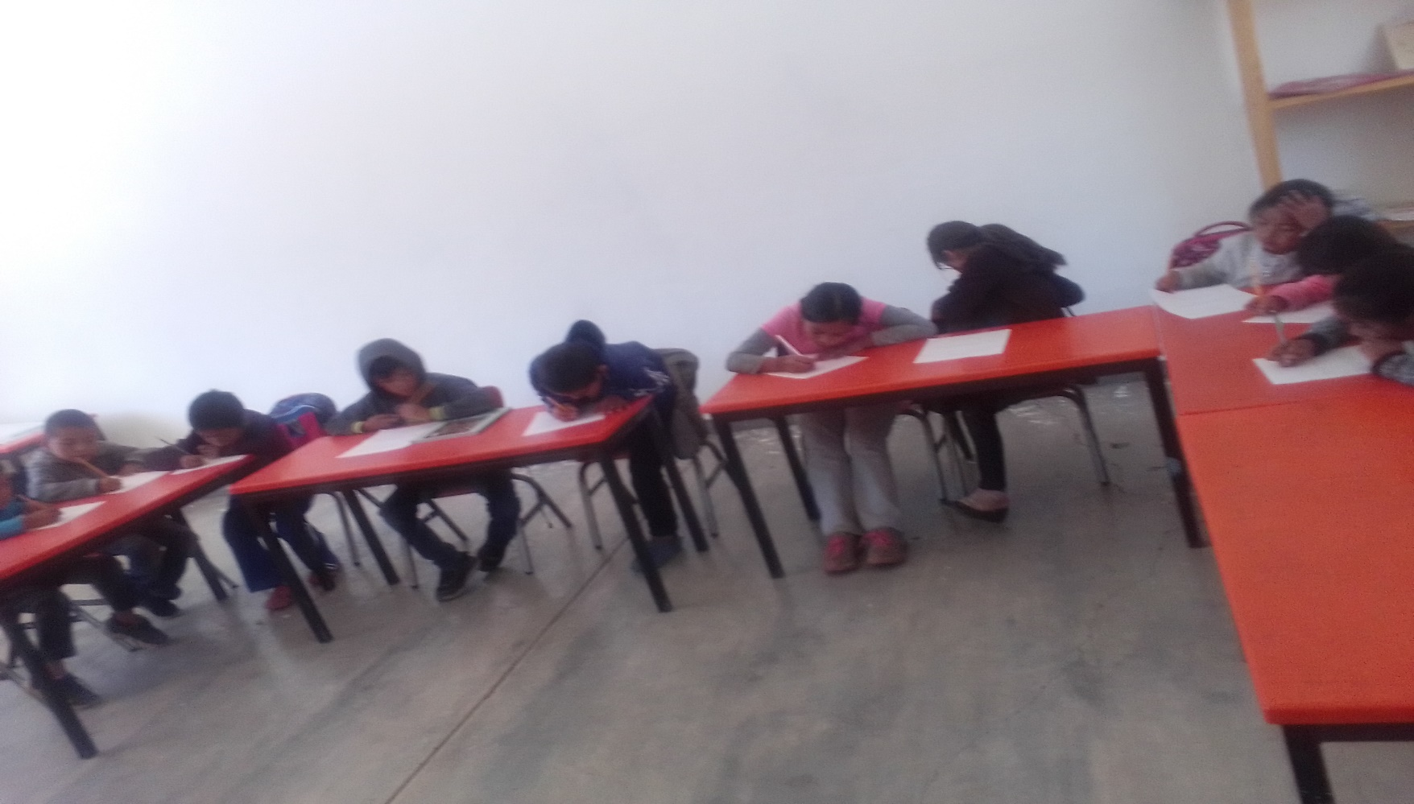

Los alumnos escriben las oraciones en español y tepehuano,

ACTIVIDADES DE CIERRE
- Exposición de la las palabras y oraciones.
- De manera voluntaria leen el escrito de ls oraciones y plabras.
- Los alumnos muestran al grupo algunos palabras que ellos escribieron.

RECURSOS Y MATERIAL DE APOYO
Hojas impresas
Cuaderno
Pintaron
Cartulina
Marcadores
Libreta del tepehuano,

PRODUCTO FIN

TÉCNICA DE EVALUACION
. Portafolios,
. carpetas de los alumnos

INSTRUMENTO DE EVALUACION

INDICADORES | SI | NO
Diferencia el cuento que lee de otro tipo de texto.
Responde a preguntas literales del cuento que lee de
forma escrita.
Responde a preguntas literales del cuento que lee de
forma escrita.
Responde a preguntas literales del cuento que lee de
forma escrita
Responde a preguntas literales del cuento que lee de
forma escrita
Responde a preguntas literales del cuento que lee de
forma escrita
responde las preguntas literarias del cuento que lee de forma escrita
Identifica palabras del cuento que lee, la sopa de letras.
Describe personajes del cuento que lee.
Completa las oraciones sencillas con palabras extraída del texto
Escribe palabras a partir de imágenes.

Elaboro: Profr. Ernesto cervantes cervantes

